|  |  |  |
| --- | --- | --- |
| Actor | Actor’s Goal | Use Case Name |
| 계정 관리 서버 | 입력 받은 아이디와 비밀번호가 유효한 정보인지 확인 | UC-1: 로그인 정보 |
| 계정 관리 서버 | 이미 존재하는 아이디인지 확인 | UC-2: 회원가입 |
| 계정 관리 서버 | 본인 인증 | UC-7: 본인 인증 |
| 계정 관리 서버 | 고객, 관리자의 로그인 정보를 저장 | UC-1 |
| 계정 관리 서버 | 자신의 정보 조회 | UC-1 |
| 호텔시스템 서버 | 객실의 정보(테이블)에 대한 요청에 응답 | UC-3: 호텔 객실 정보 |
| 호텔시스템 서버 | 리뷰 및 평점에 대한 요청에 응답 | UC-4: 호텔 정보 |
| 호텔시스템 서버 | 숙박기간, 숙박인원, 지역 기반 호텔 정보 요청에 응답 | UC-3, UC-4 |
| 호텔시스템 서버 | 객실 예약 정보를 저장 및 관리자에게 승인 요청 | UC-5 예약 시스템 |
| 호텔시스템 서버 | 공지사항에 대한 요청에 응답 | UC-4 |
| 호텔시스템 서버 | 결제 요청에 응해 외부 결제서비스에 전달 | UC-6: 결제 시스템 |
| 호텔시스템 서버 | 결제 요청에 대한 결과 전달 | UC-6 |
| 호텔시스템 서버 | 계정의 예약정보에 대한 정보 조회 및 전달 | UC-3, UC-4 |

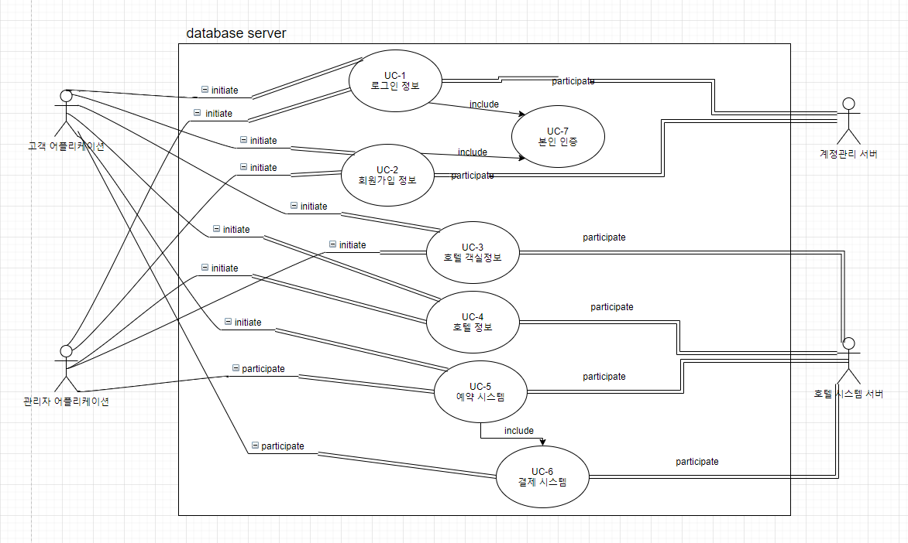

|  |  |
| --- | --- |
| Use Case UC-1 | 로그인 정보 |
| Related Requirement | FR 1, FR 9 |
| Initiating | 고객 어플리케이션, 관리자 어플리케이션 |
| Actor’s goal | - 저장되어 있는 계정 정보와 전달받은 정보를 비교하여 올바른 계정인지 확인 |
| Participating Actors | 계정관리 서버 |
| Preconditions | - 각 어플리케이션에서 요청 입력 |
| Postconditions | - 5번 이상 틀린 경우에 특별한 인증이 필요함 |
| Flow of Events for Main Success Scenario | |
| -> 1. 고객 어플리케이션이나 관리자 어플리케이션에서 정보 비교를 요청  2. 정보 비교  <- 3. 맞으면 True, 틀리면 False를 돌려줌  4. include UC-7 | |

|  |
| --- |
| Use Case UC-7 본인 인증 |
| Related Requirements: NFR 1, NFR 2, NFR 3, NFR 4, NFR 5  Initialing Actor: 고객 어플리케이션, 관리자 어플리케이션  Actor’s Goal: - 유효한 사용자인지 확인  Participating Actors: 계정관리 서버  Preconditions: 데이터베이스에 본인 인증 정보가 저장되어 있어야함.  초기 인증 횟수 카운터는 0이어야함.  Postconditions: 언급할 필요 없음.  Flow of Events for Main Success Scenario:  <- 1. 계정관리 서버는 actor에게 본인 인증 식별자를 요구함.  -> 2. 고객 어플리케이션, 관리자 어플리케이션은 유효한 본인인증 식별자를 제공함.  <- 3. 시스템은 (a) 식별자가 중복되지 않고 유효함을 판별하고, (b) actor에게 유효한 인증이라고 신호를 보낸다.  Flow of Events for Extensions (Alternate Scenarios)  <- 1. 계정관리 서버는 actor에게 본인 인증 식별자를 요구함.  -> 2. 고객 어플리케이션, 관리자 어플리케이션은 본인인증 식별자를 제공함.  <- 3. 시스템은 (a) 오류를 탐지하고, (b) 실패 시도를 기록하고, © actor에게 신호를 보냄.  1(a) 중복된 계정, 본인인증 정보의 불일치를 탐지하고, (b) 허용 횟수 이상 실패 시도라면 관리자에게 신호를 보내고 © 오류 정보를 제공함. |

|  |  |
| --- | --- |
| Use Case UC-2 | 회원가입 |
| Related Requirement | FR 1, FR 9, NFR 5 |
| Initiating | 고객 어플리케이션, 관리자 어플리케이션 |
| Actor’s goal | - 본인 인증 후에 자신의 새로운 계정 정보를 데이터베이스에 저장함 |
| Participating Actors | 계정관리 서버 |
| Preconditions | - 각 어플리케이션에서 요청 입력 |
| Postconditions | X |
| Flow of Events for Main Success Scenario | |
| -> 1. 고객 어플리케이션이나 관리자 어플리케이션에서 본인 정보를 입력  2. include UC-7  <- 3. 성공적으로 끝나면 True, 실패 시 False와 실패 사유를 돌려줌 | |

|  |  |
| --- | --- |
| Use Case UC-3 | 호텔 객실정보 |
| Related Requirement | FR 2, FR 4, FR 5, FR 6, FR 12 |
| Initiating | 고객 어플리케이션, 관리자 어플리케이션 |
| Actor’s goal | - 고객 어플리케이션과 관리자 어플리케이션에서 객실 정보를 열람할 수 있음  - 관리자 어플리케이션에서 호텔 객실 정보를 등록 및 수정할 수 있음  - 관리자 어플리케이션에서 객실을 예약한 고객의 아이디를 확인할 수 있음  - 예약되어 있는지 아닌지를 확인할 수 있음 |
| Participating Actors | 호텔 시스템 서버 |
| Preconditions | - 객실을 등록하려면 해당 호텔이 먼저 호텔정보에 등록되어 있어야 함  - 객실 정보를 열람하려면 관리자 어플리케이션에서 호텔 객실정보를 등록 해야함 |
| Postconditions | - 객실 정보 열람을 요청하면 객실정보 자료구조 테이블을 반환함 |
| Flow of Events for Main Success Scenario | |
| 객실정보 등록  -> 1. 관리자 어플리케이션에서 객실정보를 테이블로 전송  2. 서버에 저장  <- 3. 성공적으로 마쳤을 시 True를 반환  객실정보 열람  -> 1. 관리자 어플리케이션과 고객 어플리케이션에서 열람하고 싶은 객실의 코드를 전송  <- 2. 해당 객실의 정보가 있는지 확인하고 있으면 해당 객실의 테이블을 전송하고 실패 시 실패사유를 전달 | |

|  |  |
| --- | --- |
| Use Case UC-4 | 호텔 정보 |
| Related Requirement | FR1, FR7, FR8, FR 10, FR 11, FR15, FR22 |
| Initiating | 고객 어플리케이션, 관리자 어플리케이션 |
| Actor’s goal | - 호텔에 대한 정보(평점, 리뷰, 위치, 시설 등)를 등록  - 호텔에 대한 정보(평점, 리뷰, 위치, 시설 등)를 열람  - 호텔의 안내(공지) 사항을 등록 및 열람 |
| Participating Actors | 호텔 시스템 서버 |
| Preconditions | - 인가된 사용자만 정보 등록이 가능하다.  - 인가되지 않은 사용자라도 정보 열람은 가능하다. |
| Postconditions |  |
| Flow of Events for Main Success Scenario | |
| 호텔의 평점 리뷰 등록  -> 1. 고객 어플리케이션에서 평점, 리뷰 정보 등록을 요청  2. 호텔 시스템 서버에서 어플리케이션의 사용자가 투숙객과 일치하는지 확인  3. 일치함이 확인되었다면 호텔 시스템에 등록  <- 4. 시스템 내에 등록되었다는 것을 고객 어플리케이션에 전달  호텔의 위치, 시설 정보를 등록  -> 1. 관리자 어플리케이션에서 호텔의 위치, 시설 등의 정보 등록을 요청  2. 호텔 시스템에 정보 등록  <- 3. 시스템 내에 등록되었다는 것을 관리자 어플리케이션에 전달  호텔의 정보 열람  -> 1. 고객 및 관리자 어플리케이션에서 호텔의 정보 열람을 요청  2. 허용된 정보들의 열람을 허가  <- 3. 고객 및 관리자 어플리케이션에 호텔의 정보를 전달  호텔의 공지사항 등록  -> 1. 관리자 어플리케이션에서 호텔의 공지사항을 등록을 요청  2. 호텔 시스템에 공지사항 등록  <- 3. 관리자 어플리케이션에 등록됨을 전달  -> 4. 고객 어플리케이션에서 호텔의 공지사항 열람을 요청  <- 5. 호텔 시스템에서 공지사항 전달 | |

|  |  |
| --- | --- |
| Use Case UC-5 | 예약 시스템 |
| Related Requirement | FR3, FR4, FR13, FR14, FR17 |
| Initiating | 고객 어플리케이션 |
| Actor’s goal | - 고객 어플리케이션에서 특정 방에 대한 예약을 신청함  - 예약을 신청할 때에는 식사, 숙박 일수, 인원을 선택해야함  - 관리자 어플리케이션에서는 예약에 대한 승인 및 거절을 할 수 있음  - 고객은 예약 내용을 나중에 다시 확인할 수 있다.  - 예약을 신청할 때, 결제도 진행됨 |
| Participating Actors | 호텔 시스템 서버, 관리자 어플리케이션 |
| Preconditions | - 예약을 할 수 있는 방이 있어야 한다.  - 로그인이 되어있는 상태여야 한다. |
| Postconditions | 예약 내용이 데이터베이스에 반영됨 |
| Flow of Events for Main Success Scenario | |
| 고객의 결제 실패  -> 1. 고객 어플리케이션에서 특정방에 대한 예약을 요청  2. include 6 (입금)  <- 3. 고객 어플리케이션에 결제 실패를 전달  고객의 예약진행 성립  -> 1. 고객 어플리케이션에서 특정방에 대한 예약을 요청  2. include 6 (입금)  <- 3. 관리자 어플리케이션에 예약 내용을 전달  <- 4. 고객 어플리케이션에 성공적으로 예약 요청이 되었음을 알림  -> 5. 관리자 어플리케이션에서 승인 내용을 요청  <- 6. 고객 어플리케이션에 승인됨을 알림  고객의 예약진행 불성립  -> 1. 고객 어플리케이션에서 특정방에 대한 예약을 요청  2. include 6 (입금)  <- 3. 관리자 어플리케이션에 예약 내용을 전달  <- 4. 고객 어플리케이션에 성공적으로 예약 요청이 되었음을 알림  -> 5. 관리자 어플리케이션에서 거절 내용을 요청  <- 6. 고객 어플리케이션에 거절됨을 알림  <- 7. include 6 (환불)  고객의 예약내용 확인  -> 1. 고객 어플리케이션에서 예약내용 확인을 요청  <- 2. 해당 계정의 예약 내용을 전달 | |

|  |  |
| --- | --- |
| Use Case UC-6 | 결제 시스템 |
| Related Requirement | FR 19, 22 |
| Initiating | 고객 어플리케이션 |
| Actor’s goal | - 고객에게 전달받은 내용을 외부 결제 시스템에 전달함 |
| Participating Actors | - 호텔 시스템 서버 |
| Preconditions | - 고객이 숙박 예약을 진행중임 |
| Postconditions | - 결제 사실을 호텔 시스템 서버에 알림 |
| Flow of Events for Main Success Scenario | |
| -> 1. 고객에게 결제 정보를 전달받음  <- 2. 외부 결제 시스템에 전달  -> 3. 결제 결과를 전달받음  4. 예약 시스템에 결제 성공 혹은 실패 내용을 전달함 | |